МІШКОВО-ПОГОРІЛІВСЬКА СІЛЬСЬКА РАДА

РОЗПОРЯДЖЕННЯ
СІЛЬСЬКОГО ГОЛОВИ

01.11.2021р. № 126-р
с. Мішково-Погорілове

Про скликання ХІІІ позачергової
сесії сільської ради 8 скликання

Відповідно до пункту 20 частини 4 статті 42, частини 9 статті 46 Закону України «Про місцеве самоврядування в Україні»

- Скликати ХІІІ позачергову сесію Мішково-Погорілівської сільської ради 8 скликання 09 листопада 2021року.
- Встановити, що засідання ХІІІ позачергової сесії Мішково-Погорілівської сільської ради восьмого скликання відбудеться о 14-00 годині в сесійній залі сільської ради.
- Передбачити винесення на розгляд сесії сільської ради такі питання:
- Про затвердження звіту про виконання бюджету Мішково-Погорілівської сільської територіальної громади за 9 місяців 2021 року
- Про внесення змін до бюджету Мішково-Погорілівської сільської територіальної громади на 2021 рік
- Про затвердження договорів про міжбюджетні трансферти та додаткових угод на 2021 рік
- Про створення комунальної установи «Публічна бібліотека Мішково-Погорілівської сільської ради»
- Про врегулювання земельних питань
- Різні питання

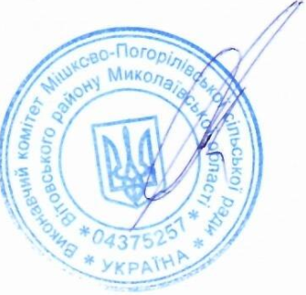

Сільський голова Андрій БОТАНІН

